연구노트
GA 기반 JOILang PromptOps 실험 결과 진단 및 재설계 방향

항목 | 내용
프로젝트 | version0_15_update20260413 / JOILang NL-to-DSL PromptOps
분석 대상 | 7B, 8B, 14B local GA search 10-generation 완료 결과
핵심 질문 | GA search의 정체, 성능 하락, token 미감소, mutation/search-space 동작 원인 분석
작성 관점 | 연구책임자/논문 방법론 검토자 관점의 진단 노트

핵심 판정: 실험은 완료되었지만, 현재 GA는 “완성된 최적화 결과”보다 “설계 병목을 드러낸 진단 실험”에 가깝다.

가장 큰 문제점:
지금 selection은 fitness = AvgDET - alpha * VarDET 중심이고, validation_det_pass_rate나 token cost가 직접적인 selection objective가 아닙니다. 실제 코드에서도 evaluation fitness는 avg_det_score - alpha * variance로 계산되고, population 정렬도 fitness, validation_avg_det_score, genome_id 순서로 되어 있습니다. 또한 다음 세대 elite도 현재 evaluated population의 상위 genome에서 가져오므로, “global best DETPass genome”이 반드시 보존된다고 보장되지 않습니다.

Mutation Redesign으로 정리하겠습니다. 핵심은 다음입니다.
현재 cloud 없이 수행되는 mutation은 “LLM이 prompt를 새로 써주는 것”이 아니라, DET feedback과 random operator가 structured genome field를 바꾸는 방식입니다. 따라서 현재 구조에서도 token 압축이나 다양한 prompt 변형이 “원리상” 가능하지만, 실제로 효과가 나려면 다음 세 가지가 반드시 필요합니다.
1. token-aware mutation operator가 명시적으로 있어야 함
2. token-aware selection pressure가 fitness / elite selection에 있어야 함
3. prompt genome이 compression 가능한 구조와 metadata를 가져야 함
현재는 1과 2가 약하고, 3도 충분히 세분화되어 있지 않아서 token이 줄지 않고 오히려 rule/block 추가로 길어지는 방향이 강합니다.

본 노트는 첨부된 GA run summary와 run_ga_search.py 설계 검토를 바탕으로 작성하였다. 수치와 해석은 현재 산출물의 기록 방식, fitness 정의, mutation 연산, advisor 사용 여부를 구분하여 정리한다.

1. Executive Summary
- 7B는 generation 1에서 70.83% DETPass, generation 2에서 83.33%로 개선된 뒤 10세대까지 정체되었다.
- 8B는 generation 1-6에서 66.67% 수준을 유지하다가 generation 7-8에서 54.17%로 하락하고, generation 9-10에서 62.50%로 일부 회복했다.
- 14B는 DETPass가 91.67%로 처음부터 포화되어 보이나, average DET score는 generation 1의 94.69에서 generation 2 이후 95.71로 개선되었다.
- 현재 progress CSV는 best-so-far가 아니라 “해당 세대의 fitness-best genome”을 기록하므로, raw curve는 내려갈 수 있다.
- 현재 fitness는 AvgDET - alpha * VarDET 계열이며 token, latency, cost penalty가 selection pressure에 직접 들어가지 않는다. 따라서 token이 줄지 않는 것은 구현상 자연스러운 결과다.
- advisor_used가 모든 모델에서 False이므로 cloud advisor 기반 mutation은 이번 run의 원인이 아니다. 실제로는 random GA mutation과 DET feedback-guided mutation만 사용되었다.

핵심 해석
현재 결과로 강하게 주장할 수 있는 것은 “7B에서 초반 prompt genome 전환으로 DETPass가 빠르게 개선되었다”는 점이다. 반면 “GA가 지속적으로 세대별 개선을 만들었다”거나 “token-aware optimization이 작동했다”는 주장은 현 결과만으로는 방어하기 어렵다.

2. 완료 결과 요약
모델 | 완료 세대 | Best 세대 | Best DETPass (%) | Best avg DET | Prompt tokens | 관찰
7B | 10 | gen2 | 83.3333 | 90.7404 | 70,088.8 | gen2 이후 정체
8B | 10 | gen1 | 66.6667 | 83.8253 | 68,200.0 | 후반 raw 성능 하락
14B | 10 | gen1/2* | 91.6667 | 95.7118* | 70,088.8 | DETPass 포화, avg DET는 gen2 개선
* 14B는 DETPass tie를 DETPass만으로 고르면 gen1이 best로 잡히지만, avg DET를 tie-breaker로 쓰면 gen2 이후가 더 타당하다.

2.1 Raw curve와 best-so-far curve의 차이
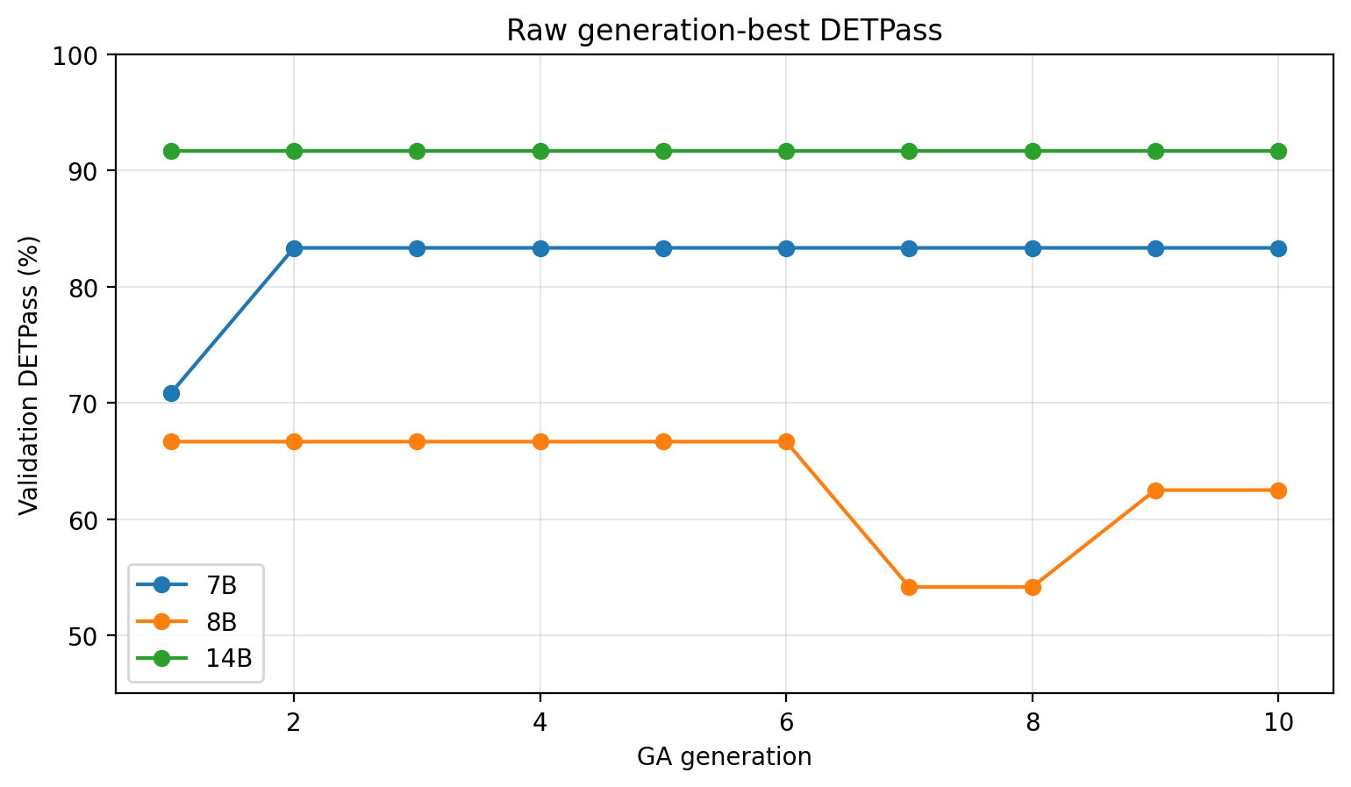
Figure 1. Raw generation-best DETPass. 8B에서 하락이 보이는 것은 best-so-far가 아니라 current generation fitness-best를 기록하기 때문이다.
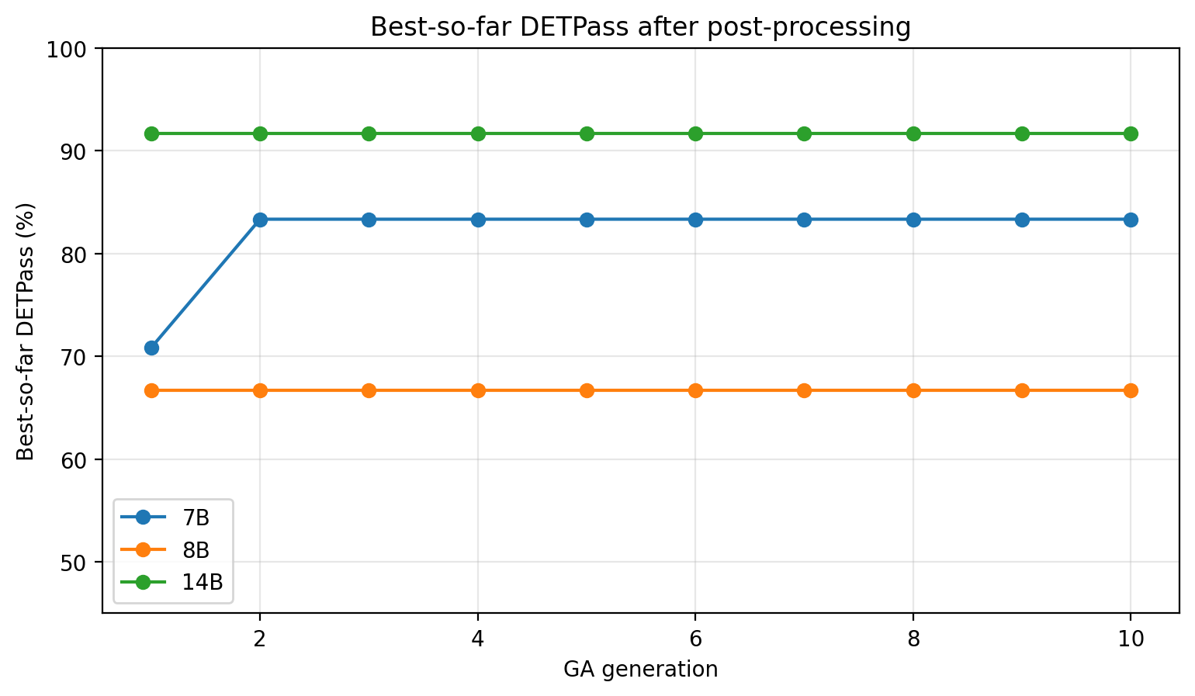
Figure 2. Best-so-far DETPass로 재계산한 curve. 논문/보고용으로는 이 형태가 더 안전하다.

3. 이상 현상별 진단

3.1 왜 몇 세대 만에 성능이 정체되는가?
- Population이 5로 작고 elite가 2이므로, 실제 탐색 가능한 다양성이 빠르게 줄어든다.
- 중복 제거 뒤 random refill이 들어가지만, random genome도 동일한 core/optional block 조합으로 수렴하기 쉽다.
- 7B와 14B에서 gen2 이후 선택 genome의 block 구성과 token 수가 거의 동일하다. 이는 genome ID만 달라지고 실제 rendered prompt는 거의 같은 상태일 가능성을 시사한다.
- 현재 mutation은 큰 구조 변경보다 micro-rule 추가, repair block on/off, parameter 변경 중심이라, 세대가 진행되어도 validation DETPass를 바꾸는 row-level 효과가 작다.

3.2 왜 8B는 내려가는가? Elite가 있으면 같거나 좋아야 하지 않나?
이 질문은 타당하다. 단, 현재 기록된 `validation_det_pass_rate`는 “누적 최고”가 아니라 “그 세대에서 fitness 기준으로 선택된 generation_best의 validation DETPass”이다. 현재 selection은 DETPass가 아니라 fitness 기준이며, fitness는 average DET와 variance 중심이다. 따라서 DETPass가 낮은 genome이 generation-best로 기록될 수 있다.
현재 해석 구조
- selection criterion: fitness = AvgDET - alpha * VarDET
- progress value: generation_best의 validation_det_pass_rate
- consequence: raw progress는 내려갈 수 있음
- required reporting: raw_generation_best와 best_so_far를 분리
또한 train rows가 generation마다 새로 샘플링되므로, 같은 genome이라도 selection 기준이 흔들릴 수 있다. 이는 GA 연구에서 흔히 말하는 noisy fitness setting에 해당한다.

3.3 14B의 best generation 해석 오류
첨부 summary에서는 14B best_generation이 gen1로 표시되지만, 이는 DETPass가 전 세대에서 동일한 91.6667이기 때문이다. tie-breaker 없이 DETPass만 보면 최초 세대가 선택된다. 그러나 avg DET는 gen2 이후가 더 높다. 따라서 best genome 선정은 DETPass, avg DET, token 순으로 다중 기준을 써야 한다.
추천 best selection tie-breaker
1. validation_det_pass_rate: maximize
2. validation_avg_det_score: maximize
3. avg_prompt_tokens: minimize
4. genome_id or generation: deterministic tie-break

3.4 왜 token 수가 줄지 않는가?
현재 결과에서 token 수가 줄지 않는 것은 우연이 아니라 구현상 자연스러운 결과다. token은 logging에는 포함되어 있지만, selection pressure에는 직접 포함되어 있지 않다. 현재 fitness가 average DET와 variance 중심이면, GA는 token을 줄이기보다 DET 점수를 높이는 rule 추가나 block 삽입을 선호하게 된다.
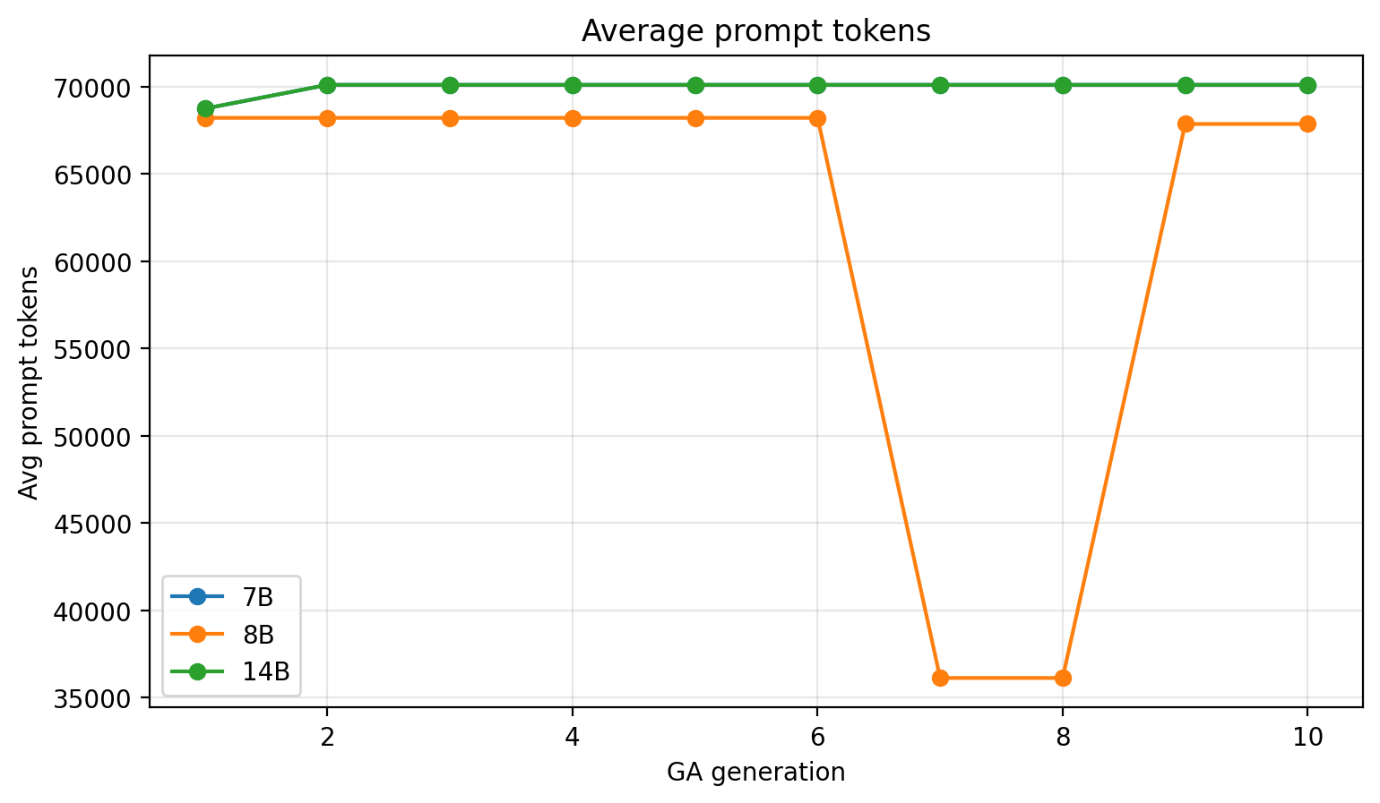
Figure 3. Average prompt tokens. 현재 run에서 token은 줄어드는 방향으로 일관되게 최적화되지 않았다.
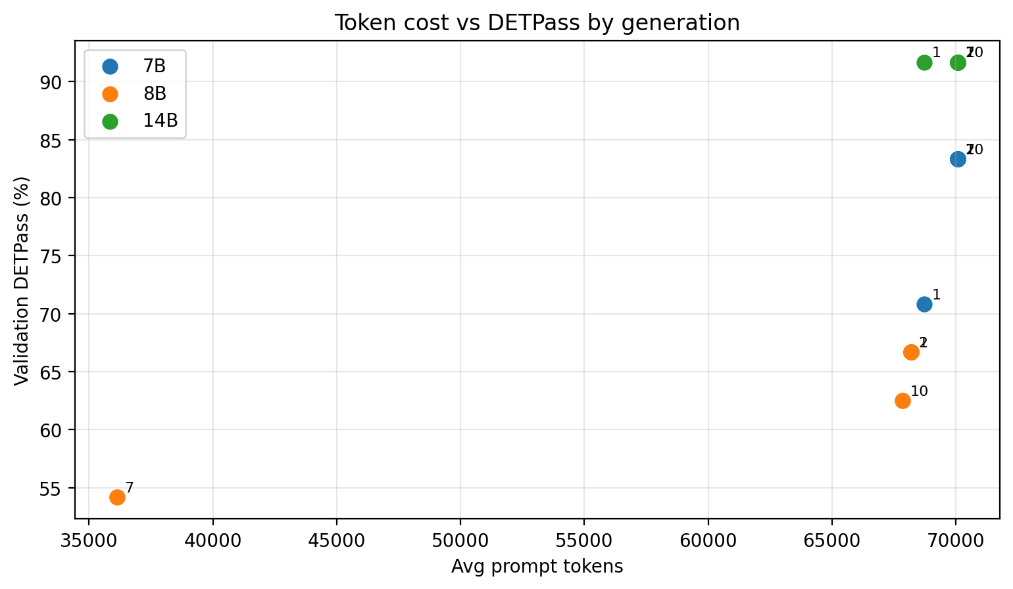
Figure 4. Token cost vs DETPass. 8B gen7-8은 token이 줄었지만 DETPass도 하락하여 안정적인 compression success가 아니다.

4. 현재 mutation/search space의 실제 동작

4.1 Mutation family
Mutation | 실제 변경 | Token 관점
block_activation | optional block 추가 | 대체로 token 증가 가능
block_deactivation | optional block 제거 | token 감소 가능하나 성능 저하 위험
block_replacement | block source_file 교체 또는 on/off | variant가 없으면 사실상 on/off
repair_block_insertion/removal | repair block 05 삽입/제거 | 삽입 시 token 증가
few_shot | few_shot_count를 1/2/3 중 선택 | 압축이 아니라 랜덤 변경
max_tokens | 출력 max_tokens 변경 | 입력 prompt token 감소와 직접 무관
temperature | sampling 안정성 변경 | token 감소와 무관
micro_rules | block 02/03/06에 rule 추가 | 대체로 token 증가
strategies | candidate_strategies 2~5개 샘플링 | 줄 수도 늘 수도 있음

4.2 Feedback-guided mutation
cloud advisor 없이도 DET feedback-guided mutation은 동작한다. 그러나 이 경로는 주로 schema, enum, temporal, semantic failure를 줄이기 위해 micro-rule을 추가하거나 repair block을 활성화한다. 따라서 정확도 보정에는 유리하지만 token compression에는 불리할 수 있다.
DET feedback examples
semantic_error -> DET_Helper / Skeleton 강화
schema_violation -> Service_Mapping / canonical service rule 추가
enum_type_mismatch -> Enum_Grounding rule 강화
temporal_error -> Temporal_Rule 강화
extraneous_action -> Minimality / no-unrelated-action rule 강화

4.3 Crossover
Crossover는 prompt text 조각 교환이 아니라 genome field 재조합이다. optional blocks는 부모 중 하나에서 상속되고, params는 key 단위로 상속된다. candidate_strategies와 micro_rules는 merge/dedupe되므로, 두 부모의 rule이 합쳐져 token 증가 방향으로 흐르기 쉽다.

4.4 Cloud advisor 사용 여부
첨부 결과에서 모든 모델의 `advisor_used`는 False로 기록되어 있다. 따라서 이번 결과는 cloud advisor에 의한 개선 또는 compression proposal의 결과가 아니다. 실제 사용된 경로는 random GA mutation과 DET feedback-guided mutation이다.

5. 논문/보고에서 안전한 주장과 위험한 주장
판정 | 주장
안전 | 7B에서는 early generation에서 DETPass가 70.83%에서 83.33%로 개선되었다.
안전 | 14B는 초기부터 높은 DETPass를 보이며 prompt transfer에 상대적으로 강했다.
안전 | 8B는 현재 fitness/search setting에서 성능이 불안정했으며, model-specific prompt sensitivity가 크다.
주의 | GA가 매 세대 안정적으로 개선한다고 표현하면 안 된다. raw progress는 best-so-far가 아니다.
위험 | token-aware optimization이 성공했다고 주장하면 안 된다. token penalty가 fitness에 직접 반영되지 않았다.
위험 | cloud advisor feedback 효과를 주장하면 안 된다. 이번 run에서는 advisor_used=False이다.

6. 재설계 권고안

6.1 Logging/analysis 수정
- progress CSV에 raw_generation_best_DETPass, accepted_best_DETPass, global_best_DETPass, best_so_far_DETPass를 모두 저장한다.
- summary의 best generation은 DETPass -> avg DET -> token 순으로 tie-break한다.
- raw curve와 best-so-far curve를 별도 figure로 출력한다.
- category diagnostic도 DETPass rate와 avg DET를 분리 저장한다.

6.2 GA objective 수정
현재 objective는 token-aware PromptOps 논문 주장에 비해 부족하다. 최소한 DETPass와 token penalty를 동시에 반영해야 한다.
권장 fitness 예시
fitness(g) =
1.0 * DETPass(g)
+ 0.2 * AvgDET(g)
- 0.2 * VarDET(g)
- lambda_tok * max(0, Tokens(g) - Budget) / Budget
- lambda_reg * RegressPenalty(g)

6.3 Global best 보존
현재 elite는 current generation evaluated population의 fitness 상위 genome이다. validation best-so-far가 반드시 다음 population에 포함된다는 보장은 약하다. 따라서 next_population 구성 시 global_best_by_validation_DETPass와 accepted_best를 먼저 삽입해야 한다.
권장 next_population 구성
next_population = []
next_population += [global_best_by_DETPass]
next_population += [accepted_best] # if different
next_population += current_generation_elites
next_population += crossover_children
next_population += feedback_mutation_children
next_population += compression_children
next_population += random_refill

6.4 Compression mutation을 별도 family로 분리
- drop_optional_blocks_for_budget: block 06, block 05 등 optional block을 조건부 제거
- reduce_few_shot_count: few-shot count를 감소시키되 DETPass regression을 gate로 제어
- compress_micro_rules: 중복 rule 제거, 가장 빈번한 failure family top-k만 보존
- simplify_candidate_strategies: strategies를 1~2개로 축소
- compact_source_file: source_file을 compact variant로 교체
- acceptance rule: DETPass가 parent 대비 epsilon 이하로만 감소하고 token이 감소하면 채택

6.5 다음 실험 설계
실험 | 목적 | 확인 항목
Run A | current baseline 재현 | 현 run 재현 및 best-so-far 후처리
Run B | DETPass-first fitness | DETPass 하락 방지 확인
Run C | token penalty 추가 | token 감소가 실제 selection에 반영되는지 확인
Run D | compression children 추가 | 성능 유지 조건에서 token 감소 확인
Run E | advisor on | cloud advisor proposal의 추가 효과와 비용 분리 평가
Run F | ablation | mutation only / crossover off / feedback off / compression off

7. 즉시 실행 체크리스트
- 현재 결과 figure는 raw generation-best와 best-so-far를 구분하여 다시 생성한다.
- 14B best generation selection을 tie-breaker 기준으로 재계산한다.
- 논문 본문에서 “token-aware optimization”은 현재 결과가 아니라 설계 목표 또는 향후 개선으로 낮춘다.
- advisor effect를 주장하지 않는다. 이번 run은 advisor_used=False임을 명시한다.
- 다음 run에서는 token penalty와 compression children을 켜고, global best injection을 추가한다.

8. 결론
이번 실험은 실패가 아니라 중요한 진단이다. 7B에서 early gain이 관찰되었고, 14B는 높은 초기 성능과 포화 특성을 보였으며, 8B는 model-specific sensitivity와 noisy selection 문제를 드러냈다. 동시에 현재 GA 구현은 token-aware PromptOps의 핵심 주장과 완전히 정합하지 않다는 점도 확인되었다. 따라서 연구 방향은 “GA가 이미 완성되었다”가 아니라 “current GA가 prompt genome search의 가능성과 병목을 동시에 보여주었고, 다음 단계에서 multi-objective/token-aware GA로 확장한다”로 잡는 것이 가장 학술적으로 안전하다.

최종 연구 메시지
Prompt genome search는 local LLM adaptation의 유효한 방향이지만, 배포 지향 PromptOps로 주장하려면 DETPass, avg DET, token, latency, regression safety를 모두 selection objective에 넣어야 한다. 현재 실험은 이 필요성을 정량적으로 보여준 진단 run이다.

Appendix A. 근거 및 코드 레벨 메모
- 첨부 결과: 7B/8B/14B 모두 max_generation=10, summary_exists=True, best_genome_exists=True로 완료되었다.
- 첨부 결과: 7B는 gen2 이후 DETPass 83.3333으로 정체, 8B는 gen7 이후 하락, 14B는 DETPass 91.6667로 포화된다.
- 코드 검토: fitness는 AvgDET - alpha * VarDET 계열이며, token penalty가 selection objective에 직접 포함되지 않는다.
- 코드 검토: mutation family는 block on/off, repair block, few-shot, max_tokens, temperature, micro_rules, strategies 중심이다.
- 코드 검토: crossover는 optional blocks, params, candidate_strategies, micro_rules를 병합한다.
- 코드 검토: advisor는 --llm-mutation-advisor가 켜진 경우에만 작동하며, 이번 결과 표에는 advisor_used=False로 기록되어 있다.

